|  |
| --- |
|  |

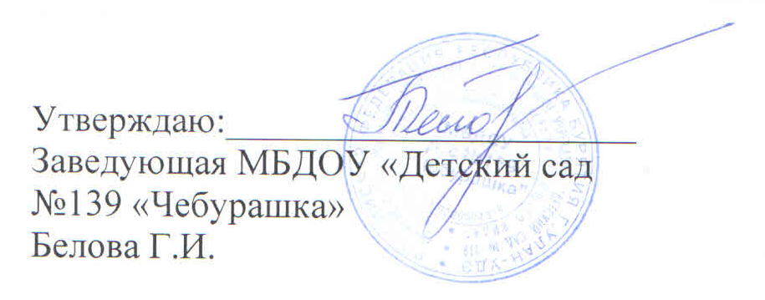

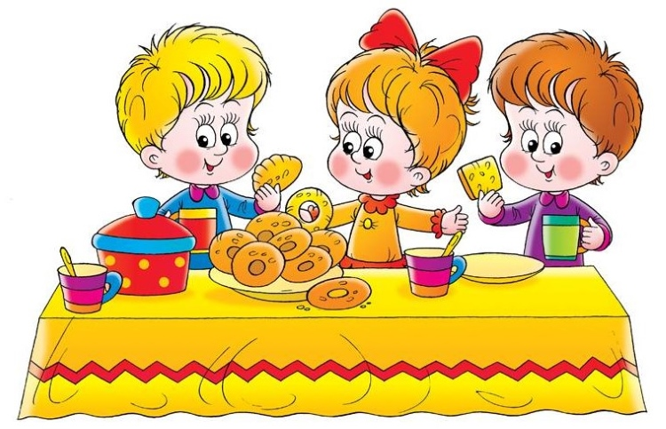

**МЕНЮ**

**«7» октября 2022г.**

|  |  |
| --- | --- |
| **Наименование блюда** | **Выход блюда, гр.** |
| **Завтрак** | |
| Каша ячневая на молоке с маслом, с сахаром | 220/250 |
| Батон с маслом | 50 / 4 |
| Какао на молоке с сахаром | 180/200 |
| **II Завтрак** | |
| **10-00- Сок 100/100** | |
|  |  |
| **Обед** | |
| Суп гороховый на м/к бульоне | 220/250 |
| Плов с мясом | 250/280 |
| Компот из изюма | 180/200 |
| Хлеб (Украина) | 40/60 |
| Закуска: кукуруза консервированная | 20/20 |
|  |  |
| **Полдник** | |
| Пряник | 70/90 |
| Чай с молоком | 180/200 |
| Банан | 100/120 |